**«Школа молодого педагога:**

**современные формы обучения в дополнительном образовании детей»**

17 сентября 2024г. на базе МАУДО «Центр детского творчества» прошли семинары-практикумы «Школа молодого педагога» для молодых педагогов дополнительного образования г. Сыктывкара.

Мероприятия прошли в рамках реализации плана работы Городского  методического объединения педагогов дополнительного образования на 2024-2025 уч. год.

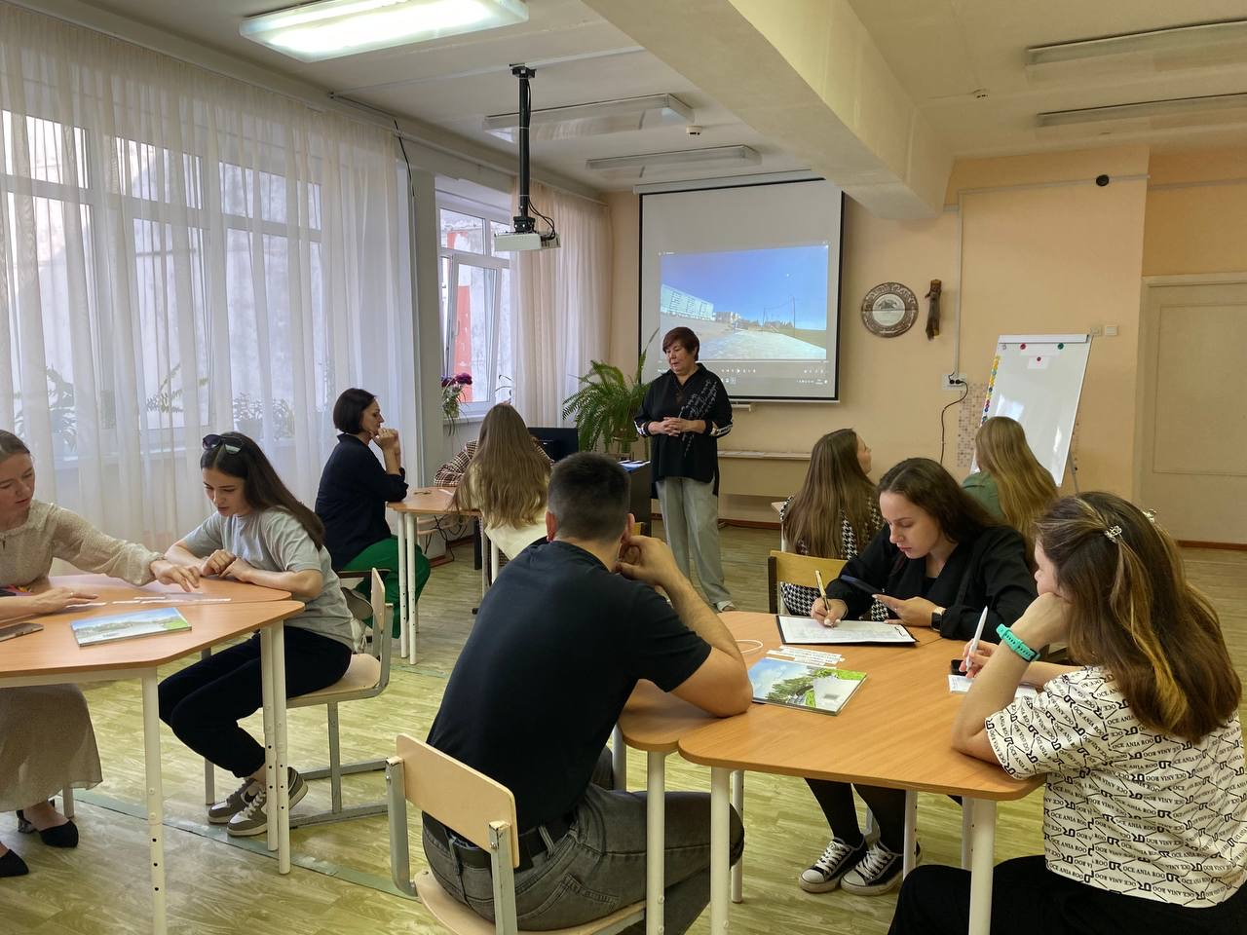

Русских Елена Роальдовна, педагог дополнительного образования МАУДО «ЦДТ», представила фрагмент занятия туристско-краеведческой направленности «Моя Эжва» с использованием квест-технологии.

Педагоги, разделившись на группы, исследовали предложенные ситуации (кейсы) по арт-объектам Эжвы; собирали и анализировали полученную информацию; обсуждали возможные варианты решения проблем и вырабатывали наилучшее решение.

Участники мероприятия на практике смогли применить учебно-исследовательский метод. Этот метод позволяет очень органично формировать у учащихся поисковые, исследовательские компетенции, критическое мышление, стимулирует развитие творческого мышления. И самое главное – это формирование умения взаимодействовать в команде и слышать другого человека.

Далее, блиц-турнир юных художников провела педагог дополнительного образования Мазихина Светлана Васильевна. Цель проведения - повышение уровня педагогического мастерства и профессиональной компетентности педагогов по художественно-эстетическому направлению, сплочение педагогического коллектива.

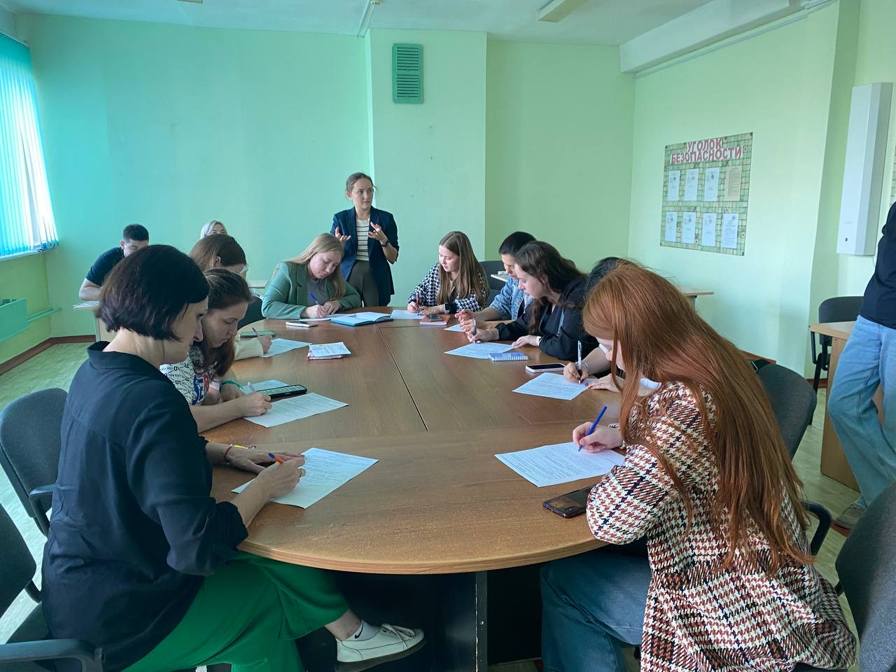

Педагоги успешно справились с задачами блиц-турнира на закрепление представления педагогов о жанрах искусства, известных людях, специализированных терминах.

В завершении семинара-практикума свой опыт работы продемонстрировала педагог-наставник Большедонова Анжела Михайловна по теме «Проектирование и проведение профессиональной пробы "Дизайн аксессуаров».

Педагог рассказала об истории дизайна аксессуаров, современных направлениях дизайна одежды. Дизайнерам аксессуаров важно находить  источники вдохновения, знать, из каких материалов лучше сделать тот или иной аксессуар, уметь использовать законы композиции, воплощать свои идеи в виде эскизов и макетов, а также изучать, анализировать и правильно понимать последние тенденции мира моды.

Педагог отметила, что обучение должно быть организовано так, чтобы мотивировать ребенка на проявление познавательной, поисковой, творческой активности.

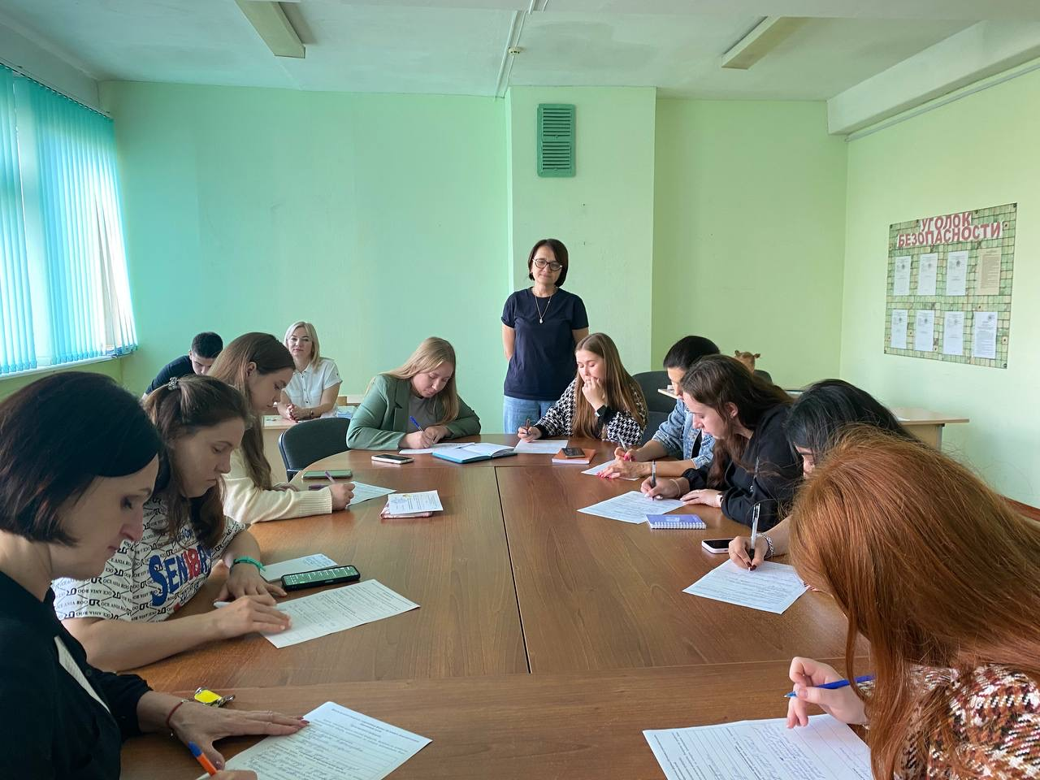

Молодые и вновь прибывшие педагоги получили полезную информацию и на практике познакомились с современными формами обучения.

Мы желаем молодым педагогам новых профессиональных успехов!

Соловей О.К., методист, руководитель ГМО пдо,  
Мозер С.В., зам. директора, руководитель МОЦ МАУДО «ДТДиУМ»